Карточка проекта «Оптимизация процесса наложения резолюции на входящую документацию (обращения граждан)»

УТВЕРЖДАЮ
Заместитель Председателя Кабинета Министров Чувашской Республики – министр сельского хозяйства Чувашской Республики
С.Г. Артамонов

1. Вовлеченные лица и рамки проекта  Заказчик процесса: Заместитель Председателя Кабинета Министров Чувашской Республики – министр сельского хозяйства Чувашской Республики  Периметр проекта: Министерство сельского хозяйства Чувашской Республики  Границы процесса: от оформления поручения до предоставления ответа заявителю  Владелец процесса: Арсентьева Олеся Юрьевна - начальник организационно-контрольного отдела Министерство сельского хозяйства Чувашской Республики  Руководитель проекта: Арсентьева О.Ю. - начальник организационно-контрольного отдела Министерства сельского хозяйства Чувашской Республики  Команда проекта: Волкова И.В., Арсентьева О.Ю., Парфентьева А.В., Ананьева Е.О., Крылова О.В. |  | 2. Обоснование выбора  Ключевой риск: Неудовлетворенность заявителя сроками подготовки ответа на запрос, не выполнение в срок поручений Администрации Главы Чувашской Республики  Проблемы:  - длительное время наложения резолюции
3. Цели и плановый эффект  Наименование цели Текущий показатель Целевой показатель  1. Сокращение времени протекания процесса подготовки и предоставления ответа 21,5 час. 10 мин. |  | 4. Ключевые события проекта  1. Старт проекта – 07.06.2021  2. Диагностика и целевое состояние – до 04.09.2021  - Разработка текущей карты процесса – до 12.05.2021  - Разработка целевой карты процесса – до 11.06.2021  3. Kick-off – 15.07.2021  4. Внедрение улучшений – до 30.08.2021  5. Закрепление результатов и закрытие проекта – до 30.09.2021

Куратор объединенного  проектного офиса ГК «Росатом» Е.Ю. Шушпанов | Руководитель проекта – начальник организационно-контрольного отдела – Арсентьева О.Ю.

Команда проекта: «Наложение резолюции на входящую документацию (обращения граждан)»

Руководтство проекта (непосредственно отвечающие за результат проекта, принимающие основные решения)
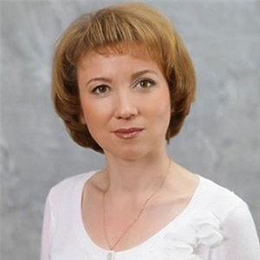 | И.В. Волкова  Заместитель министра сельского хозяйства Чувашской Республики |  | 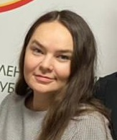 | О.Ю. Арсентьева  Начальник организационно-контрольного отдела
- Владелец процесса |  |  | Руководитель проекта
Команда проекта
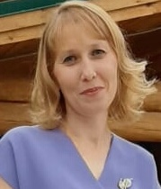 | А.В. Парфентьева  Ведущий специалист отдела экономического анализа и пронозирования | 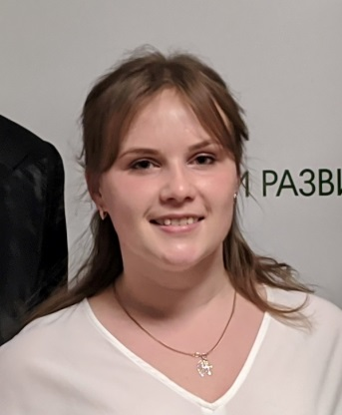 | Е.О. Ананьева  Главный специалист отдела финансовой и политики и государственной поддержки | 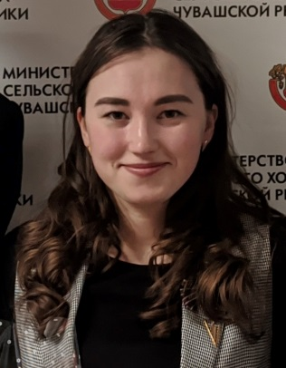 | О.В. Крылова  Главный специалист сектора специальной работы и мобилизационной подготовки организационно-контрольного отдела
Роль: координатор проекта |  | Роль: координатор проекта |  | Роль: исполнитель

